克拉玛依市2021年国民经济和社会发展统计公报
克拉玛依市统计局

2022年3月28日

2021年，在自治区党委的坚强领导下，市委、市人民政府团结带领全市各族人民，实现了我市经济总量的历史性突破，地区生产总值首次迈上“千亿”大关。一年来，全市上下以习近平新时代中国特色社会主义思想为指导，深入贯彻党的十九大和十九届历次全会精神，完整准确贯彻新时代党的治疆方略，坚持稳中求进工作总基调，立足新发展阶段、贯彻新发展理念、融入新发展格局，扎实做好“六稳”工作，全面落实“六保”任务，推动全市经济和社会高质量发展。全年全市经济持续恢复，主要宏观指标位于合理区间，民生保障有力，各项社会事业全面发展，实现了“十四五”平稳开局。
一、综 合
根据地区生产总值统一核算结果，全年实现地区生产总值（GDP）1072.1亿元（现价，下同），较上年增长5.2%（按不变价计算，下同）。其中：第一产业增加值21.4亿元，增长7.4%；第二产业增加值756.4亿元，增长4.3%；第三产业增加值294.3亿元，增长6.9%。第一产业增加值占地区生产总值比重为2.0%，第二产业增加值比重为70.6%，第三产业增加值比重为27.4%。
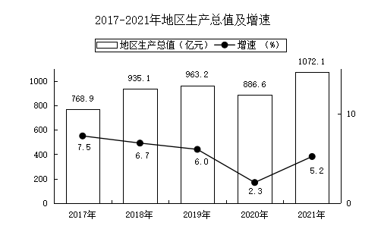

说明：2017-2019年地区生产总值数据，根据2018年第四次经济普查数据修订平滑。

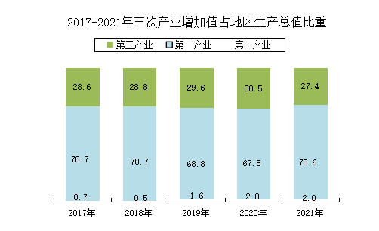

全年实现“小升规”企业124家，其中：规模以上工业企业14家，限额以上商业企业50家，规模以上服务业企业31家，有资质的建筑业企业27家，房地产开发经营业法人单位2家。
全年城镇新增就业2718人，城镇就业困难人员实现就业189人。新增创业938人，创业带动就业1837人，“零就业家庭”动态为零，城镇调查失业率控制在4%以内。
据国家统计局克拉玛依调查队资料显示，全年居民消费价格（CPI）比上年上涨2.1%。其中，医疗保健类、交通和通信类、居住类、其他用品及服务类、衣着类、食品烟酒类分别上涨5.4%、5.1%、4.3%、1.4%、1.1%和0.1%；生活用品及服务类和教育文化和娱乐类分别下降0.4和2.3%。
工业生产者出厂价格(PPI）增长19.4%。工业生产者购进价格增长15.0%。
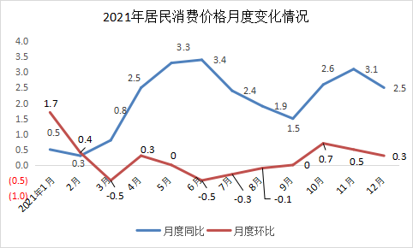

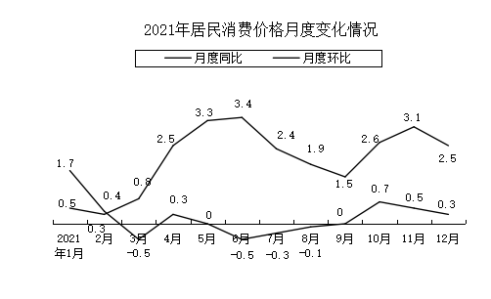

全年全社会用电量93.2亿千瓦时，较上年增长12.2%。其中，全行业用电89.9亿千瓦时，增长13.0%；城乡居民生活用电3.3亿千瓦时，下降6.0%。

2021年全社会用电量及变动情况
指 标 | 绝对数（亿千瓦时） | 比上年增长（%）
全社会用电量 | 93.2 | 12.2
全行业用电 | 89.9 | 13.0
第一产业 | 0.3 | 27.0
第二产业 | 83.2 | 13.6
#工业 | 82.9 | 13.4
#制造业 | 51.0 | 18.7
第三产业 | 6.4 | 4.9
城乡居民生活用电 | 3.3 | -6.0
二、农 业
全年实现农林牧渔业总产值17.9亿元（现价，下同），按可比价格计算，较上年增长11.0%。其中，种植业产值7.57亿元，增长7.6%；林业产值2.64亿元，下降16.0%；畜牧业产值6.13亿元，增长25.7%；渔业产值0.11亿元，增长39.2%；农林牧渔服务业产值1.47亿元，增长15.5%。
全年粮食播种面积6.39万亩，比上年增长79.5%，其中：玉米面积6.31万亩、比上年增长81.9 %。棉花面积13.22万亩、比上年下降33.0%。
2021年主要农畜产品产量及牲畜存出栏情况
产品名称 | 单位 | 产 量 | 比上年  增长（%） | 产品名称 | 单位 | 产 量 | 比上年  增长（%）
粮食 | 吨 | 39611.14 | 85.1 | 水产品 | 吨 | 904.97 | 35.7
其中：玉米 | 吨 | 39307.00 | 86.3 | 牲畜存栏头数 | 万头 | 12.03 | 0.6
水稻 | 吨 | 303.14 | 1.0 | 其中：牛 | 万头 | 1.36 | 20.3
棉花 | 吨 | 19040.7 | 23.0 | 猪 | 万头 | 5.92 | 12.3
蔬菜 | 吨 | 25997.00 | 37.8 | 羊 | 万只 | 4.75 | -14.4
瓜果 | 吨 | 6128.00 | 23.7 | 牲畜出栏头数 | 万头 | 13.85 | 50.2
肉类 | 吨 | 8256.00 | 25.8 | 其中：牛 | 万头 | 0.64 | 83.2
禽蛋 | 吨 | 2441.00 | 49.7 | 猪 | 万头 | 7.50 | 47.5
牛奶 | 吨 | 19946.00 | 14.5 | 羊 | 万只 | 5.71 | 50.8
三、工业和建筑业
全年实现规模以上工业增加值702.6亿元，按可比价格计算，较上年增长5.0%。分工业门类划分，采矿业增长5.8 %，制造业增长4.1 %，电力、热力、燃气及水的生产和供应业增长4.5%；按隶属关系划分，中央石油石化企业工业增加值增长5.7%，地方工业增加值下降0.8%；按企业规模划分，大型企业工业增加值增长6.1%、中型企业增长10.3%、小型企业下降13.1 %、微型企业增长10.8%。

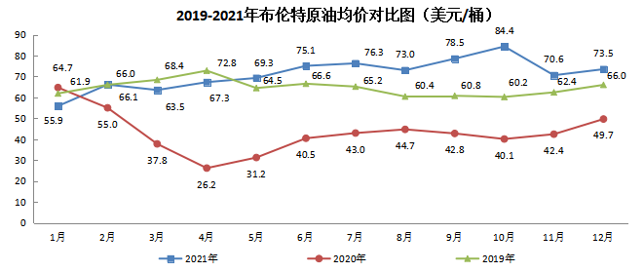

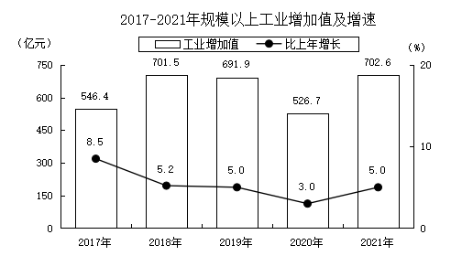

2021年规模以上工业主要产品产量及增速
产品名称 | 单 位 | 产 量 | 比上年  增长（%） | 产品名称 | 单 位 | 产 量 | 比上年  增长（%）
天然原油 | 万吨 | 1370.0 | 3.8 | 四大类产品产量 | 万吨 | 731.2 | 8.0
天然气 | 亿立方米 | 42.6 | 17.3 | 其中：汽油 | 万吨 | 228.2 | 14.7
原油加工量 | 万吨 | 1299.6 | 3.3 | 煤油 | 万吨 | 46.5 | 23.5
乙 烯 | 万吨 | 140.8 | -0.1 | 柴油 | 万吨 | 422.3 | 4.1
石油沥青 | 万吨 | 93.5 | 2.0 | 润滑油 | 万吨 | 34.1 | -2.2
液化石油气 | 万吨 | 29.1 | 6.0 | 聚丙烯树脂 | 万吨 | 70.8 | -2.1

在支柱行业中，石油和天然气开采业增加值比上年增长1.2%；开采辅助性活动增加值比上年增长20.6%；石油、煤炭及其他燃料加工业增加值比上年增长7.8%；化学原料和化学制品制造业增加值比上年下降2.3%；电力、热力生产和供应业增加值比上年增长5.6%。

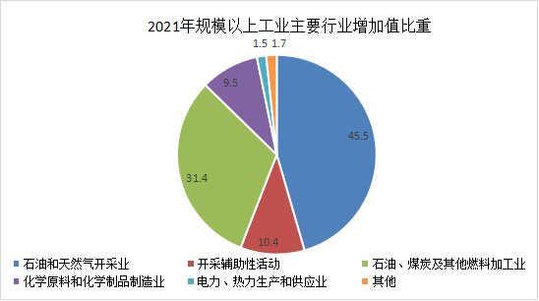

工业产品销售率为100.1%。其中，重工业产品销售率为100.1%。
全市规模以上工业企业实现营业收入1801.6亿元，增长28.6%，其中：实现利润总额75.5亿元，同比减亏88.9亿元；税金总额246.0亿元，增长28.1%；亏损企业亏损额11.9亿元，下降78.2%。
全年实现建筑业增加值39.8亿元，较上年增长4.2%。全市有资质建筑业企业完成产值123.0亿元，增长14.7%。竣工产值73.4亿元，下降15.6%。
- 服务业
全年批发和零售业增加值13.5亿元，较上年增长6.9 %；交通运输、仓储和邮政业增加值12.9亿元，增长18..6%；住宿和餐饮业增加值5.1亿元，增长8.6%；房地产业增加值25.8亿元，增长12.9%；其他服务业增加值114.6亿元，增长3.2%。全年规模以上服务业企业营业收入76.08亿元，较上年增长6.0%；利润总额1.62亿元，增长3.9倍。
全年货物运输量2282.32万吨，较上年增长136.15%。旅客运输量166.99万人，增长17.0%。
2021年各种运输方式完成货物周转量及其增长速度
指 标 | 单 位 | 绝对数 | 比上年增长（%）
货物运输量 | 万吨 | 2282.32 | 136.15
铁路 | 万吨 | 354.06 | -9.47
公路货运周转量 | 万吨 | 1928.2 | 235.16
民航 | 万吨 | 0.05917 | -6.86
旅客运输量 | 万人 | 166.99 | 17.0
铁路 | 万人 | 116.98 | 22.24
公路客运周转量 | 万人 | 9.62 | -14.11
民航 | 万人 | 40.39 | 12.76

年末，民用汽车保有量16.53 万辆（包括三轮汽车和低速货车），比上年末增长5.4%。其中：私人汽车保有量13.63万辆，增长6.3%。年末全市城市公交汽车485辆，城市公交线路37条。全年铁路客运量116.98万人次，较上年增长22.24%；民航客运量40.39万人次，增长12.76%；公路客运（周转）量9.62万人次，下降14.11%。全年铁路货运量354.06万吨，较上年下降9.47%；民航货运量0.05917万吨，下降6.86%；公路货运量1928.2万吨，增长235.16%。
全年邮政行业业务总量完成13230.76万元，较上年增长16.67%；邮政行业业务收入（不包括邮政储蓄银行直接营业收入）完成15289.07万元，增长11.46%。全市备案登记快递企业及分支机构60家，全年快递服务企业业务量完成212.35万件，增长26.13%。快递业务投递量1876.34万件，增长27.06%。全年快递业务收入7914.56万元，增长26.91%。
全年电信业务收入64821.1万元，较上年增长4.6%。固定电话用户8.9万户。移动电话用户 65.9万户，其中：3G用户3.5万户，4G用户40.4万户，5G用户17.7万户。互联网用户23.6万户。全年信息传输、软件和信息技术服务业/互联网和相关服务业营业收入9.14亿元，比上年增长5.9%。
五、国内贸易
全年实现社会消费品零售总额113.3亿元，较上年增长18.5%，扣除价格因素，实际增长16.1%。按经营地统计，城镇消费品零售额112.6亿元，增长18.5%；乡村消费品零售额0.6亿元，增长16.9%。按消费类型统计，商品零售额103.3亿元，增长19.1%；餐饮收入额10.0亿元，增长12.4%。
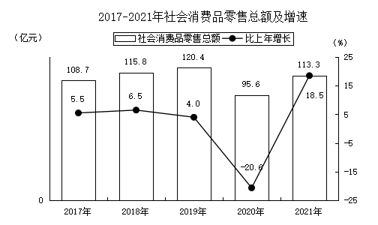

说明：2020年自治区统计局根据四经普数据，对2019年的社零总额基数进行修订。2017、2018年的新口径社零总额根据当年增速进行推算。
从销售商品分类看，在限额以上批发和零售业商品零售额中，金银珠宝类增长39.9%，石油及制品类增长38.0%，粮油、食品、饮料、烟酒类零售额增长25.4%，汽车类增长24.5%，服装、鞋帽、针纺织品类增长13.8%，书报杂志类增长10.0%，文化办公用品类增长5.9%，化妆品类增长3.7%，通讯器材类增长2.7%;中西药品类下降0.9%，日用品类下降12.1%，家用电器和音像器材类下降14.9%。
六、固定资产投资及房地产
全年固定资产完成投资较上年增长0.4%。其中，中央石油石化项目投资下降1.1%；地方项目投资增长2.3%。其中：第一产业投资下降3.3%；第二产业投资下降4.2%；第三产业投资增长9.3%。重点行业中，工业投资增长0.1 %。

2021年分行业固定资产投资（不含农户）增长速度
行 业 | 比上年增长（%） | 行 业 | 比上年增长  （%）
总 计 | 0.4 | 金融业 | --
农、林、牧、渔业 | 2.9 | 房地产业 | 44.0
采矿业 | 6.0 | 租赁和商务服务业 | 102.7
制造业 | 2.9 | 科学研究和技术服务业 | 152.6
电力、热力、燃气及水生产和供应业 | -42.4 | 水利、环境和公共设施管理业 | -42.8
建筑业 | -- | 居民服务、修理和其他服务业 | -63.9
批发和零售业 | 112.2 | 教育 | -31.8
交通运输、仓储和邮政业 | 113.2 | 卫生和社会工作 | -55.8
住宿和餐饮业 | 54.6 | 文化、体育和娱乐业 | -87.8
信息传输、软件和信息技术服务业 | 32.9 | 公共管理、社会保障和社会组织 | 33.5
全年房地产开发完成投资36.0亿元，较上年增长42.0%，其中：住宅投资增长48.4%；办公楼投资增长179.4%；商业营业用房投资增长49.5%。房屋施工面积408.3万平方米，增长11.1%，其中：住宅施工面积277.4万平方米，增长5.6%。房屋竣工面积12.8万平方米，下降37.2%，其中：住宅竣工面积9.4万平方米，下降50.5%。商品房销售面积47.8万平方米，增长83.9%，其中：住宅销售面积39.9万平方米，增长73.4%。
- 对外经济和旅游
全年外贸进出口额3.19亿美元，较上年增长62.3%，其中，出口2.65亿美元，增长60.1%；进口0.53亿美元，增长74.5%。
全年招商引资项目760个，其中往年结转项目141个，新建项目619个，到位资金280.79亿元，比上年增长76.03%。
全年旅游业总收入71.35亿元，较上年增长94.18%。接待游客1120.48万人次，增长61.11%。入境旅游人数395人次，其中，外国人366人次；香港、澳门和台湾同胞29人次。
年末全市旅游企业101家，其中，旅行社36家、星级饭店5家（五星级1家、三星级4家）、景区景点43家、“农家乐”13家、滑雪场4家。旅游业直接从业人员18405人。拥有国家级A级旅游景区18个，其中，国家级5A级旅游景区1个、国家级4A级旅游景区3个、国家级3A级旅游景区14个、国家级2A级旅游景区1个。
- 财政、金融、保险
全年一般公共财政预算收入89.1亿元，增长12.4%。其中：税收收入67.9亿元，增长23.4%；一般公共财政预算支出115.8亿元，增长4.0%。
年末辖区内银行业机构8家，金融机构各项人民币存款余额1637.05亿元，较年初增加30.98亿元，增长1.93%。其中：境内存款余额1575.4亿元，增长4.16%，含住户存款余额521.39亿元，增长11.54%；境外存款余额61.65亿元，下降34.14%；非金融企业存款余额410.76亿元，下降21.45%。金融机构各项人民币贷款余额881.51亿元，较年初增加43.6亿元，增长5.20%。其中：住户贷款287.19亿元，增长68.64%；非金融企业及机关团体贷款580.82亿元，下降11.68%。
年末辖区内保险业务机构16家。按业务性质分，财产险业务机构10家，寿险业务机构6家。全年保险公司各项保费收入39.0亿元，较上年增长24.7%。其中，财产险收入20.1亿元，增长54.4%，赔款支出6.1亿元，增长17.9%；寿险收入18.96亿元，增长3.7%，赔款支出3.0亿元，下降3.7%。
年末辖区内证券公司营业部7 家，证券交易额887.3亿元。取得经营许可证的融资性担保机构 3 家，注册资本共计5.98亿元，全年担保业务发生额6.97亿元，较上年增长100.3%，年末融资担保责任余额7.44亿元，增长109.08%。小额贷款公司5家，注册资本共计7.08亿元，全年发放贷款6.2亿元，增长19.23%，年末贷款余额8.6亿元，增长1.8%。
- 居民收入消费和社会保障
全年全市城镇居民人均可支配收入51736元，增长10.2%，其中：工资性收入37859元，增长10.0%；经营净收入2673元，增长17.8%；财产净收入1453元，增长13.8%；转移净收入9752元，增长8.3%；农民人均可支配收入34043元，增长8.5%。
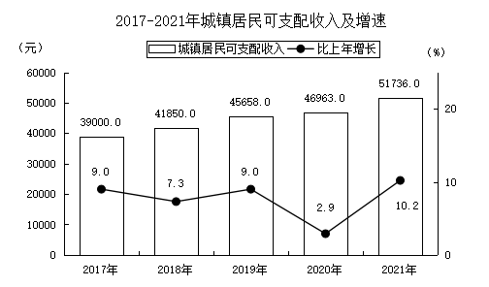

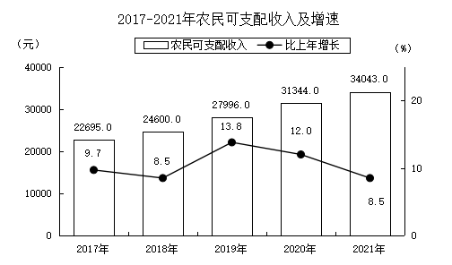

全市城镇居民人均消费性支出36208元，增长7.8%。城镇居民家庭恩格尔系数为29.8%
2021年城镇居民人均消费性支出额
主要指标 | 支出额（元） | 主要指标 | 支出额（元）
人均消费性支出 | 36208
1、食品烟酒 | 10780 | 5、交通通信 | 6020
2、衣着 | 2685 | 6、教育文化娱乐 | 3546
3、居住 | 5691 | 7、医疗保健 | 3249
4、生活用品及服务 | 2614 | 8、其他用品和服务 | 1624
年末全市基本养老保险参保人数30.40万人，失业保险参保人数17.60万人，城镇职工基本医疗保险参保人数25.86万人，工伤保险参保人数22.73万人。城乡居民基本医疗保险参保人数10.65万人，城乡居民社会养老保险参保人数0.31万人。离退休人员养老金社会化发放率保持100%。
全年累计向798名城乡低保人员、25名孤儿、30名特困人员发放救助资金951.66万元。各项救助资金均按月、足额发放，困难群众基本生活有所保障。其中低保资金827.35万元；特困人员保障资金89.75万元，孤儿保障资金34.56万元。将173名生活困难的残疾人纳入城乡居民最低生活保障范围，其中重度残疾人78人。
年末全市共有养老机构5家，街道综合养老服务中心和日间照料站点67个，共有床位2093张，其中护理型床位1034张，在院643人。全年销售社会福利彩票1.82亿元，为国家筹集社会福利资金5495.01万元，为我市筹集社会福利资金1340.82万元。
2021年，城乡低保标准是每人每月750元。

十、教育和科学技术
年末全市共有普通高等学校（含职业院校）3所，高级中学3所，普通中学17所，普通小学27所，幼儿园49所，特殊教育学校1所。
2021年 师生分布情况
单位：人
指标名称 | 招生 | 在校生 | 毕业生 | 教职工
 |  |  |  |  | 专任教师
高等学校 | 2617 | 9473 | 1409 | 677 | 418
职业学校 | 4296 | 11206 | 2235 | 513 | 340
普通中学（含高级中学） | 8122 | 24510 | 7819 | 3217 | 2676
小学 | 5242 | 29508 | 3994 | 2183 | 1887
幼儿园 | 5019 | 15261 | 5322 | 1915 | 1090
特殊教育 | 18 | 60 | 18 | 17 | 15

小学生入学率、巩固率100%；初中入学率100%，巩固率100%，毕业合格率 98 %以上。
在全市中小学中，有自治区级示范高中3所，市级示范学校19所，规范化学校20所，自治区级德育示范学校15所，市级德育示范学校46所。在全市49所幼儿园中，普惠性幼儿园 44所。其中：自治区级示范性幼儿园4所，市级示范性幼儿园9所，规范化幼儿园8所；在全市中小学幼儿园中，有市级特色学校（幼儿园）44所。
中国石油大学（北京）克拉玛依校区2021年录取学生1663人。目前，校区在校学生4675人。
年末全市科技型中小企业达到100家，较上年增长16.3%；高新技术企业共83家，较上年增长15.3%，占全疆比重8.7%。全市共有自治区级重点实验室5家，自治区级临床医学研究中心1家，自治区级工程技术研究中心14家；共有众创空间3家（其中国家级2家）、科技企业孵化器4家（其中自治区级2家）、市级星创天地2家。截止年底，授权专利1006件，其中，发明专利授权52件，有效发明专利481件。申请商标1348件，注册912件，目前拥有有效注册商标4699件。
2021年5月公布的“第二十二届中国专利奖”获奖名单中，我市推荐的“一种利用核磁共振测井资料连续定量评价储集层孔隙结构的方法”和“一种石油磺酸盐的制备方法”分别获得银奖和优秀奖。
2021年，克拉玛依市20项科技成果荣获2020年度自治区科学技术奖。其中自治区技术发明奖2项，占自治区技术发明奖获奖总数的50%；自治区科技进步奖18项，占自治区科技进步奖获奖总数的15%。
十一、文化、卫生健康和体育
年末全市拥有市级文化馆、展览馆、图书馆各1座，市歌舞团1家。广播电视台1座，所辖中波广播发射台、调频广播发射台各1座。市图书馆全年接待读者38.17万人次，借阅书刊8.74万册次，办理借阅证2162个，累计办理借阅证73418个。
邮政公司全年订阅报纸1794.83万份，杂志52.76万册。
年末全市共有在营业医疗卫生机构（不含兵团）106个，拥有编制床位1997张，卫生技术人员4520人。其中，医院（含民营）21个；基层医疗卫生机构26个；社区卫生服务中心（站）21个；专业公共卫生机构13个；疾病预防控制中心5个。乡镇卫生院2 个，卫生技术人员14人。新增卫生服务中心1个。
年末全市共有50类体育场地1617个，其中，室内场地930个，室外场地687个。基础大项场地84个，球类运动场地656个，冰雪运动场地4个，体育健身场地733个。4个大型体育场馆，场地面积173.54万平方米，人均场地面积5.48 平方米，场馆从业人员1237人，观众席位51334 个。
全年共参加自治区6个项目的年度比赛，参赛运动员81人，共获得金牌5 枚、银牌 6枚、铜牌18 枚、第四名6个、第五名16个、第六名6个、第七名7个、第八名 1个，体育道德风尚运动员16人。
十二、资源、环境和应急管理
全年城市空气环境质量状况良好。2021年，克拉玛依市环境空气质量稳定达到国家二级标准，全年优良天数332天，优良率91.0%，空气质量在全疆排名第三。PM_{2.5}平均浓度23微克/立方米，较上年下降11.5%；PM₁₀平均浓度48微克/立方米，下降11.1%；污染天数合计33天，较上年减少9天。
水环境质量全面达标。2021年，我市重点河流、水库各断面（点位）水质均达到相应考核目标，河流、水库水质均达到或优于Ⅲ类，水质达标率100%，城市建成区持续保持无黑臭水体。全市6个集中式饮用水源水质均达到或优于Ⅲ类，饮用水水源地水质达标率100%，水环境质量总体改善，饮用水安全保障水平持续提升。
声环境质量保持稳定。全市建成区区域环境噪声平均等效声级为50.9分贝，道路交通噪声平均等效声级为63.9分贝，均符合国家《声环境质量标准》。
土壤质量保持清洁（安全）级，农村环境质量保持良好。2021年，我市无受污染耕地，未发生因疑似污染地块或污染地块再开发利用不当且造成不良社会影响的事件，农用、建设用地土壤环境安全得到有效保障。
辐射环境质量保持安全。2021年，全市核技术利用活动安全可靠，未发生辐射事件或事故，辐射环境质量始终保持天然本底水平。
全市农村水、电、气、光纤、硬化及亮化道路全覆盖，环境卫生设施基本健全，垃圾处理率、污水处理率、饮用水卫生合格率均达100%。
城市道路完好率97%，亮灯率99%。城市供水普及率100%，燃气普及率100%。城市生活垃圾无害化处理率100%，城市污水处理率95%。绿化覆盖率43%，人均公园绿地面积 13.75平方米。
全年发生各类事故95起（不含火灾事故统计），同比下降7.8%；死亡34人，增长9.7%；受伤75人，下降12.8%。其中：发生生产经营性事故29起，死亡15人。
2021年，全市亿元GDP死亡率为0.014人/亿元，同比增长12.9%；道路交通万车死亡率为1.6112人/万车，同比下降8.2%。

注：
- 本文数据均为初步统计数，初步数据因四舍五入的原因，存在着分项与合计不等的情况，正式数据以《克拉玛依市国民经济和社会发展统计资料—2022》为准。
2. 地区生产总值（GDP）、三次产业增加值及各行业增加值指标绝对数按现价计算，增长速度按不变价格计算。
3. 三次产业划分按照《国家统计局关于印发（三次产业划分规定）的通知》国统字〔2012〕08号规定的标准。
4.小升规：是指调查对象达到规模以上/限额以上企业标准并纳入国家联网直报平台的单位。
5. 本文中部分数据资料来源于相关部门，具体如下：交通数据来源于市交通运输局，邮电数据来源于市邮政管理局、市邮政分公司，进出口数据来源于市商务局，财政数据来源于市财政局，金融数据来源于财政、银行、保险、证券等部门，教育数据来源于市教育局，科学技术数据来源于市科学技术局、市市场监督管理局，旅游、文化、体育数据来源于市文化体育广播电视和旅游局、市广播电视台，卫生数据来源于市卫生健康委员会、市医疗保障局，人民生活数据来源于国家统计局克拉玛依调查队、市农业农村局，劳动就业数据来源于市人力资源和社会保障局，生活保障数据来源于市民政局、市残联、国家税务总局克拉玛依市税务局，环保数据来源于市生态环境局，城建数据来源于市住房和城乡建设局，安全生产数据来源于市应急管理局。

